ГОСУДАРСТВЕННОЕ БЮДЖЕТНОЕ ПРОФЕССИОНАЛЬНОЕ ОБРАЗОВАТЕЛЬНОЕ УЧРЕЖДЕНИЕ НОВОСИБИРСКОЙ ОБЛАСТИ «НОВОСИБИРСКИЙ ПОЛИТЕХНИЧЕСКИЙ КОЛЛЕДЖ»

ОТЧЕТ О ВЫПОЛНЕНИИ ДЕМОНСТРАЦИОННОГО ЭКЗАМЕНА

Обучающийся группы: 222СА
Картовец Владислав Алексеевич
Специальность: 09.02.06
Сетевое и системное администрирование

Новосибирск, 2026

Содержание
Содержание 2
1 Базовая настройка устройств 3
2. Настройка доступа сети на ISP. 4
3. Создание локальных учетных записей на серверах HQ-SRV и BR-SRV. 4
4. Основные сведения о настройке коммутатора и выбора реализации разделения на VLAN. 4
5. Ssh доступ на серверах hq-srv и br-srv. 4
6.Между офисами HQ и BR, на маршрутизаторах HQ-RTR и BR-RTR 4
необходимо сконфигурировать ip туннель. 4
7.Динамическая маршрутизация на маршрутизаторах HQ-RTR и BR-RTR. 4
8. Динамическая трансляция адресов. 5
9. Динамическая конфигурация хостов (DHCP). 5
10. DNS сервер. 5
11. Часовой пояс. 5

МОДУЛЬ 1

1 Базовая настройка устройств
Таблица 1-Настройка устройств
Устройство | Интерфейс | IP-адрес | Маска | VLAN | Подсеть | Шлюз
ISP | ens19  в сторону провайдера | DHCP | DHCP | нет | DHCP | DHCP
ISP | ens20 в сторону hq-rtr | 172.16.1.1 | 28 | нет | 172.16.1.0/28 | нет
ISP | ens21 в сторону br-rtr | 172.16.2.1 | 28 | нет | 172.16.2.0/28 | нет
HQ-RTR | ens19 в сторону ISP | 172.16.1.2 | 28 | нет | 172.16.1.0/28 | 172.16.1.1
HQ-RTR | ens20.100 в сторону hq-srv | 192.168.10.1 | 27 | 100 | 192.168.100.0/27 | нет
HQ-RTR | ens20.200 в сторону hq-cli | 192.168.20.1 | 28 | 200 | 192.168.200.0/28 | нет
HQ-RTR | ens20.999 сеть | 172.16.60.1 | 29 | 999 | 172.16.60.0/29 | нет
HQ-RTR | gre1 | 192.168.100.2 | 29 | нет | 192.168.100.0/29 | нет
BR-RTR | ens20 в сторону ISP | 172.16.2.2 | 28 | нет | 172.16.2.0/28 | 172.16.2.1
BR-RTR | ens21 в сторону br-srv | 192.168.30.1 | 28 | нет | 192.168.30.0/28 | нет
BR-RTR | gre1 | 192.168.100.1 | 29 | нет | 192.168.100.0/29 | нет
HQ-SRV | ens19.100  в сторону hq-rtr | 192.168.10.2 | 27 | 100 | 192.168.10.0/27 | 192.168.10.1
HQ-SRV | ens19.999 сеть | 172.16.60.2 | 29 | 999 | 172.16.60.0/29 | нет
BR-SRV | ens19  в сторону br-rtr | 192.168.30.2 | 28 | нет | 192.168.30.0/28 | 192.168.30.1
HQ-CLI | ens19.200  в сторону hq-rtr | 192.168.20.2 | 28 | 200 | 192.168.20.0/28 | 192.168.20.1

2. Настройка доступа сети на ISP.
Задание выполнено успешно.

3. Создание локальных учетных записей на серверах HQ-SRV и BR-SRV.
Задание выполнено успешно.

4. Основные сведения о настройке коммутатора и выбора реализации разделения на VLAN.
Задание было выполнено, маршрутизатор выполняет роль внутри сети для пересылки трафика. Сетевой интерфейс строну офиса HQ была поделена на 3 Саб-интерфейсов для работы в VLAN.

5. Ssh доступ на серверах hq-srv и br-srv.
Задание выполнено успешно.

6.Между офисами HQ и BR, на маршрутизаторах HQ-RTR и BR-RTR

необходимо сконфигурировать ip туннель.
Задание было выполнено с помощью GRE которое предоставляет собой гибкость в инкапсуляции различных протоколов, поддерживает маршрутизацию multicast и является широко поддерживаемым стандартом. Подходит для создания логического соединения между двумя точками в сети.

7.Динамическая маршрутизация на маршрутизаторах HQ-RTR и BR-RTR.
Задание было выполнено с помощью OSPF — это link-state протокол, обеспечивающий быструю сходимость сети, поддерживает VLSM и CIDR, позволяет гибко управлять маршрутизацией и использовать аутентификацию. Реализовано на frr роутере. Маршрутизаторы обмениваться маршрутами через тоннели и используют парольную аутентификацию (пароль “P@ssw0rd”).

8. Динамическая трансляция адресов.
Задание выполнено успешно с помощью iptables.

9. Динамическая конфигурация хостов (DHCP).
Был настроен DHCP-сервер на HQ-RTR и выдан ip клиенту HQ-CLI.
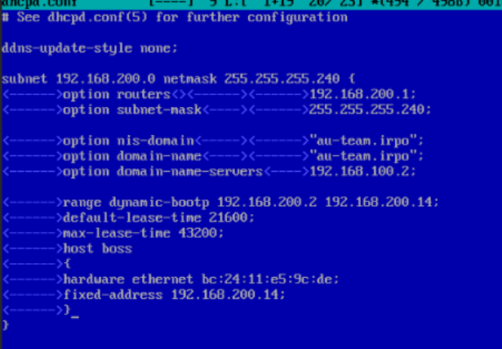
Рисунок 4- Настройка dhcp

10. DNS сервер.
Задание выполнено успешно dnsmasq.

11. Часовой пояс.
Задание выполнено успешно Asia/Novosibirsk.

